SLV

SLV is an iShares ETF (i.e. Blackrock) commodity fund that provides access to physical silver – i.e. +14,000 tonnes of silver are detained by the trust. The exact amount of silver moves a bit. The trust operates at a small discount (between market price and NAV corresponding at the actual silver price – LBMA silver price):
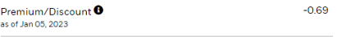
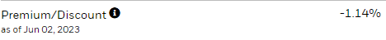

SLV options calendar (when to buy/sell – CET time)
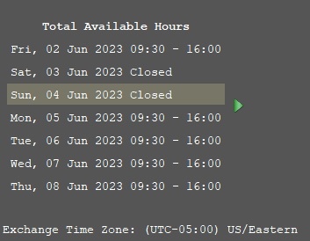
ETF SLV calendrier
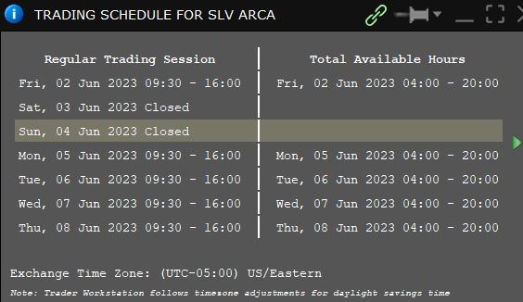

SI ! calendrier (Futures)
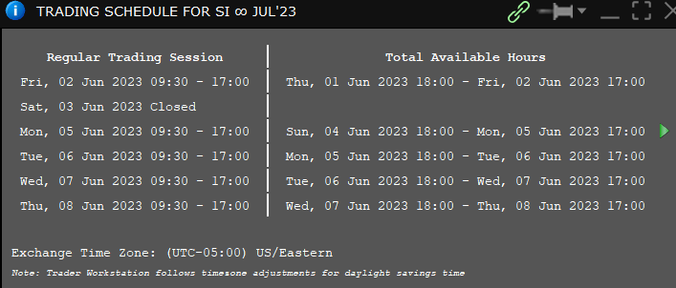

Caractéristiques iShares Silver Trust | SLV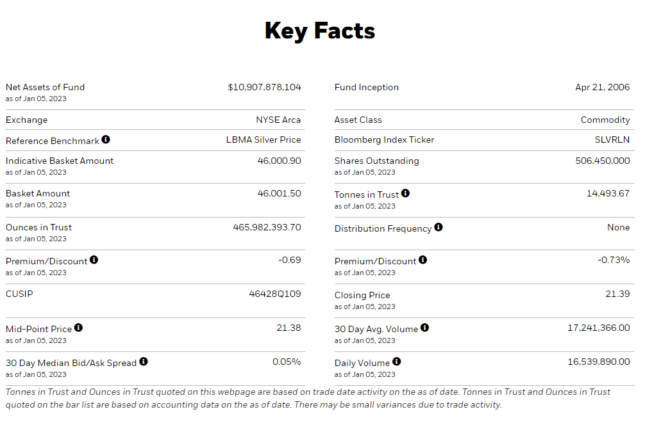
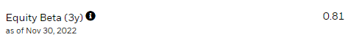
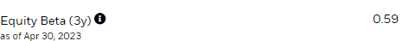
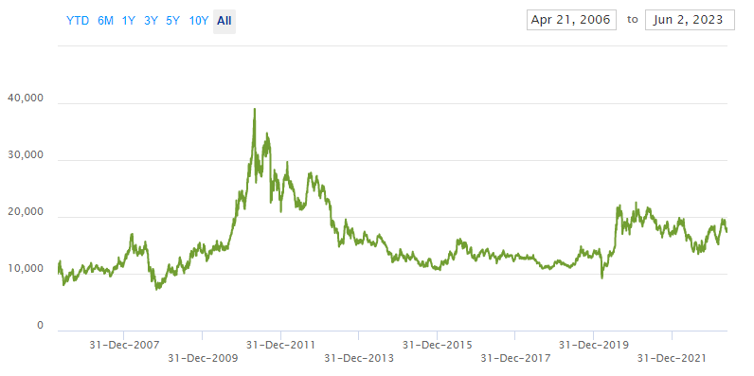

Income trade
No dividend considered
6.02.2023
SLV=20.42$
Situation : Fed maintient une ligne stricte sur les taux, pas de radoucissement en vue- Le Dollar logiquement est remonté, les risks assets et les commodities baissent du nez : GLD, SLV.
D’autant plus que grosse augmentation ces derniers mois, surtout SLV (SLV +35% depuis 15.10 – 3.5 mois, GC1! +21% sur 3 mois).
- Diminuer la position 15 -> 10 , OK
Vente SLV 22 10.02 : 0.55$ recette

Scénario 1 | Tout vendre et se remettre dans la situation  S=20.5 (10.02), L=20 (17.03)  Non | Bid/Ask 0.99/1.05 avec S=20.5  => Trop cher
Scénario 2 | Si assigné achat 10 SLV @21.45$ -> 1$ de perte  Non
Scénario 3 | Tout vendre et se remettre dans la situation  S=21 (10.02), L=20 (17.03)  OK | Bid/Ask= 0.65/0.72 avec S=20  - Finalement 0.83-0.10=0.73 réalisé

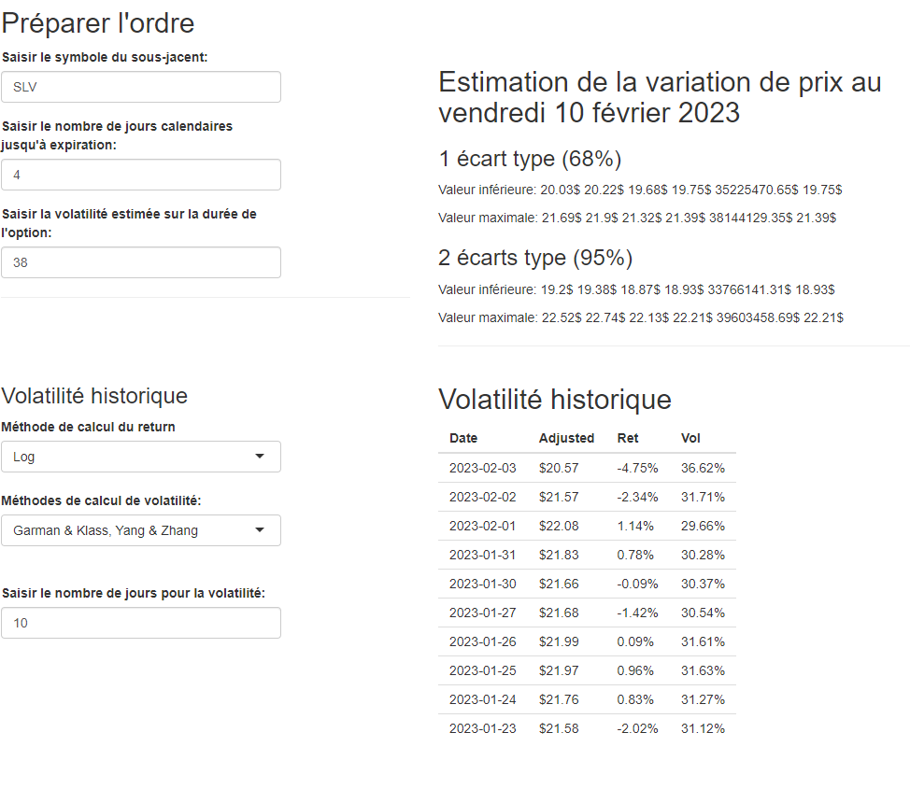

Parameters to the trade:
- Doing : Yes or No
- DTE: 5 to 10 days
- Strike: ATM or slightly ITM, 1$ to 1.5$ above hedge strike. Possibility to divide the number of shares to 5 and 10 to different strikes levels
SLV trades
- Vendre 15xATM Put options (soit 15x50=750 deltas) soit pour le vendredi d’après (5 DTE), soit pour le vendredi encore après (+10 DTE)
- En protection : 15 Put avec 1$ écart
27.10.2022 | OFI : 0.50$ roll up Oct 28/18.0 and out to Nov 4/18.5  37% IV for both

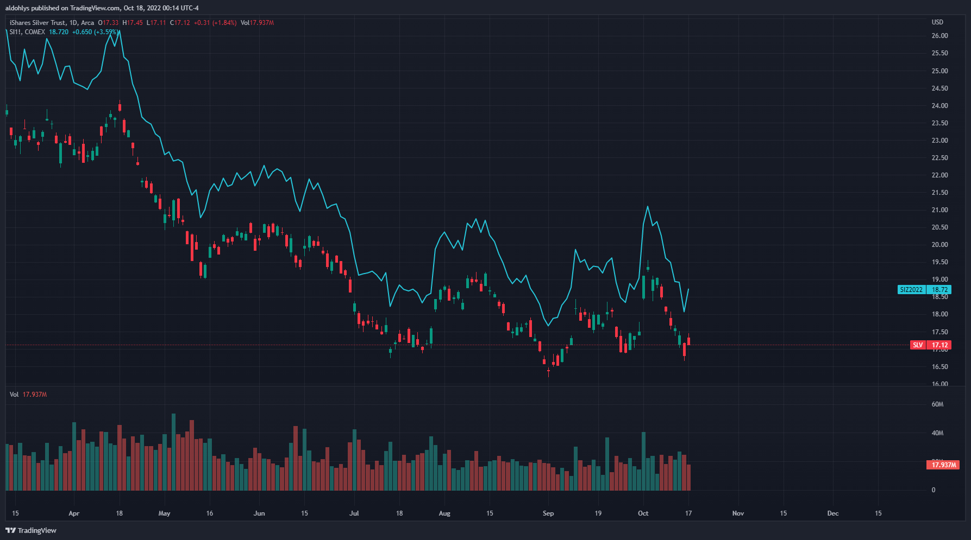

Volume data :
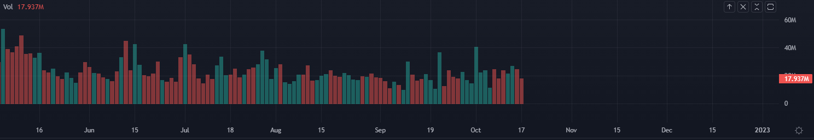
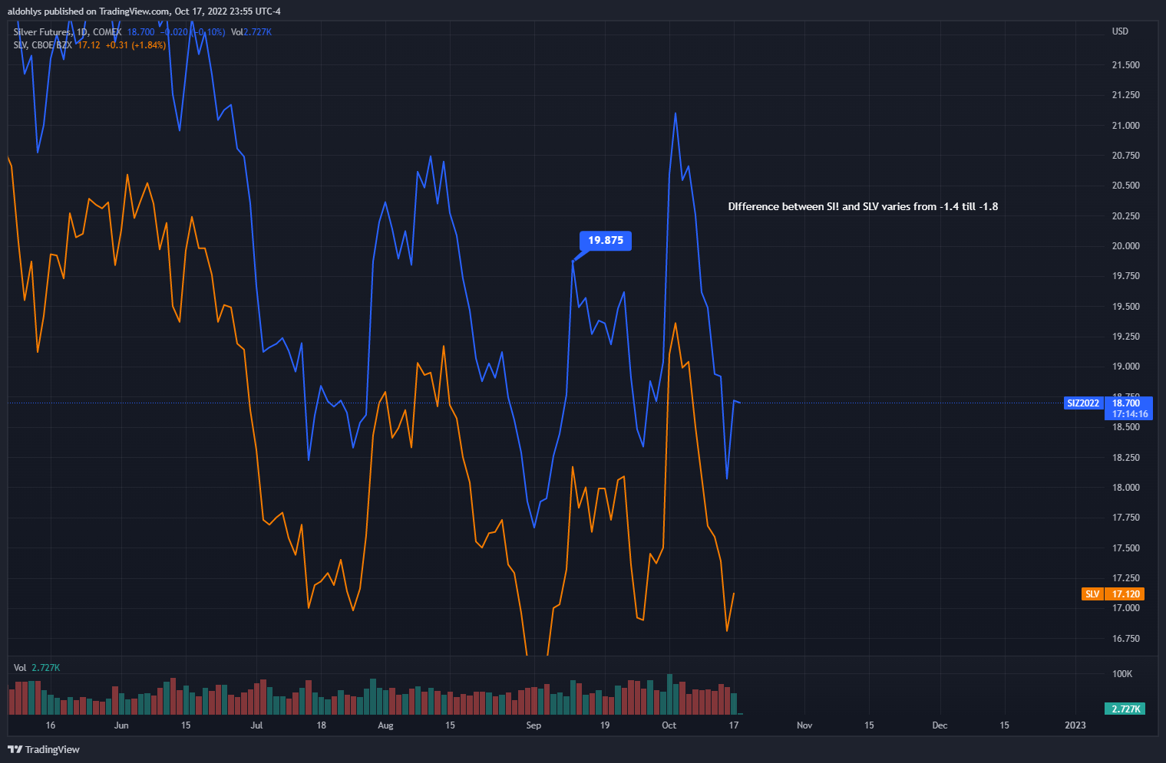
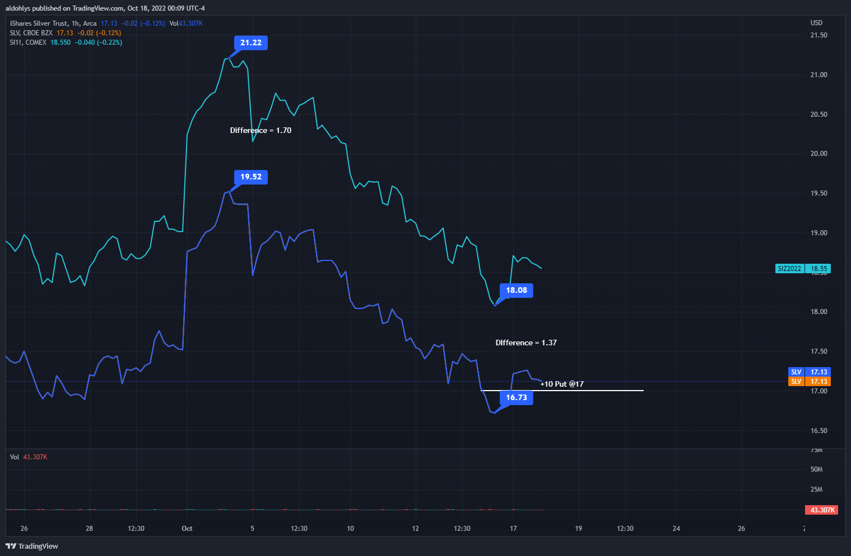
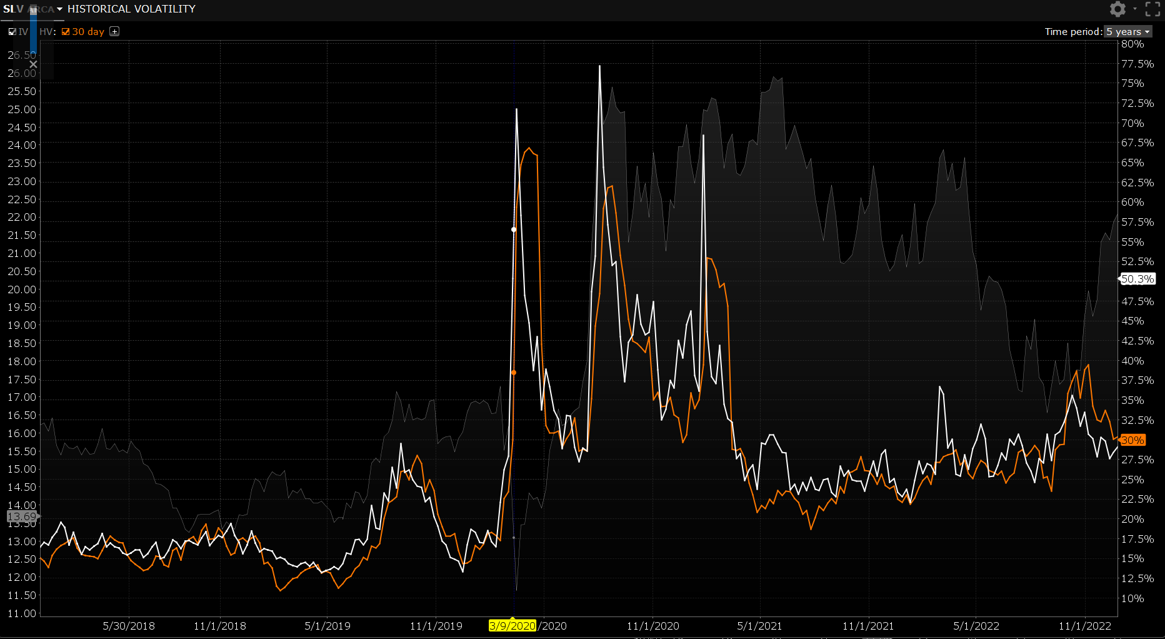

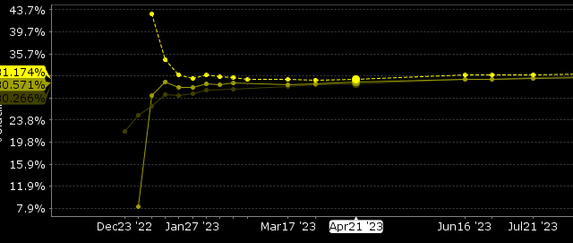
Remarques : on voit bien les variations de volatilité implicite de SLV en date du 23 Dec, 30 Dec et 6 Jan respectivement pour la date d’expiration du 6 janvier. Lorsque le prix de SLV est monté jusqu’au dessus de 22$, la volatilité s’est effondrée (30 Dec), puis le prix a baissé et la volatilité est remontée jusqu’au 6 Janvier.

Actions assignées à 20.5 par un Put exercé le 23.02
28.03.2023
Pas de vente des Call ce jour, pas possible de les remonter pour gagner un peu (il faut un down day pour cela)
Et pour l’instant il ne faut pas les racheter non plus ni vendre les SLV :
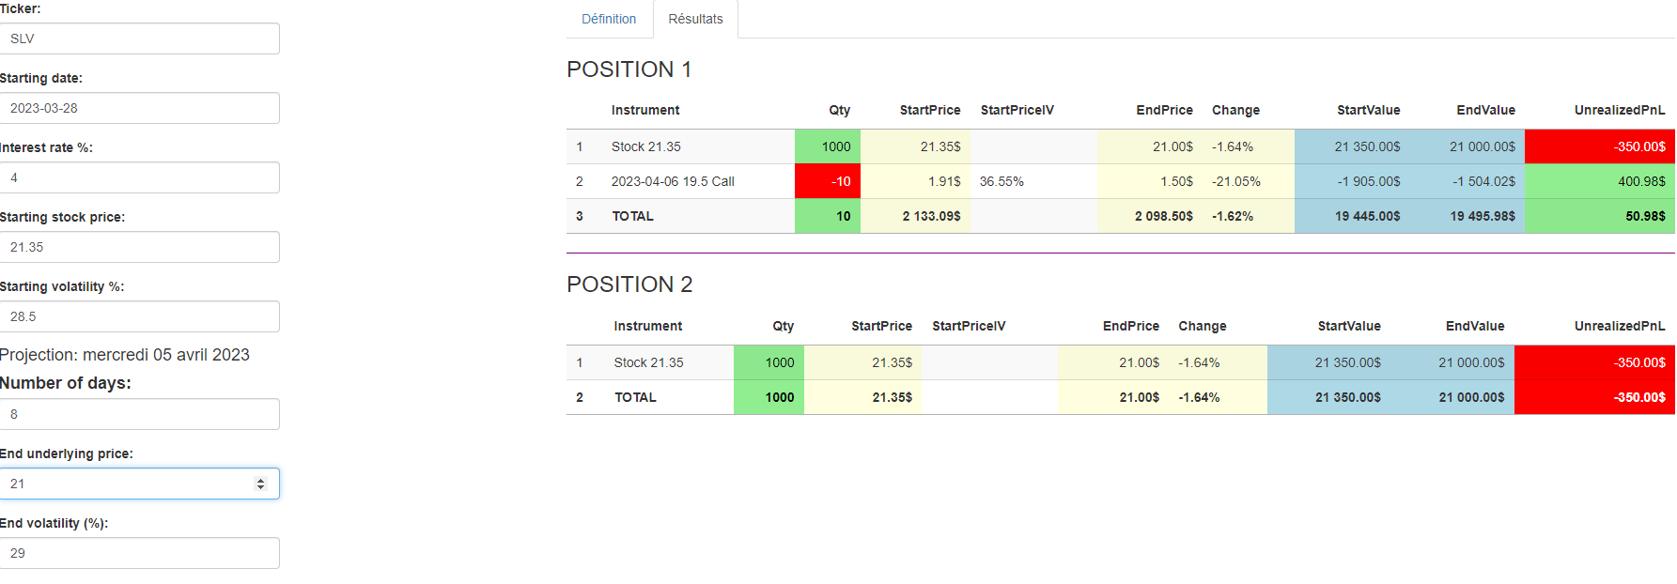

SLV : 12-05 – Assignment Put @23

Trade #231
Trade #251

11.09.2023 – 21 :50
